附件1

九江市“寻书”城市书房（阅读驿站）建设标准

一、外观风格

1.“寻书”品牌建设应主题突出，彰显建筑特点和品位，与周边环境相融合，形成各具特色、类型多样的风貌。

2.统一“寻书”标识（文字标识、形象标识）。在统一标识基础上，可增设个性化标牌，适当予以亮化，大力营造夜读氛围。

二、室内设施

（一）功能分区。

1.公共阅读区域。配置书柜书架、阅读桌椅、灯具、数字资源阅览屏、视障和老龄阅读设备等阅读设施，根据条件设立成人、少儿、老年、残疾人阅读服务区，其中公共阅读区不低于总面积40%，须设置独立的少儿阅读空间。

2.文旅服务区域。配置旅游宣传画册、提供旅游线路、旅游景点、票务代理等旅游公共服务。

3.馆员工作站。为群众提供办证、图书借阅、业务咨询等服务。

4.规范标识标牌。门口统一配置“寻书”品牌标识；设有显目的禁烟、消防、公共安全以及无障碍标识；规范张贴、悬挂公共服务指南、借阅规则、安全消防制度、藏书标引牌、楼层指示牌、开放服务时间、监督电话等。

（二）业务设备。

1.自助借还办证机1台。

2.电子图书借阅机等线上阅读设备。

3.电脑、打印机、条码枪、借阅证一卡通、馆员工作站1套。

4.二维码公示（内含“寻书”窗口、内容服务、扫码反馈等）。

（三）网络设备。

1.WIFI热点1套。

2.联网监控系统1套。

3.读者流量（计数系统）1套。

4.城市书房功能区域安全须符合公共图书场馆建筑、承重、消防等有关安全规定和要求。

5.城市书房建筑材料、装修材料、室内设施、暖通空调、消防设施、照明设施、无障碍通行等均应符合相关标准规范。

三、软件系统

（一）联网图书管理系统1套。（要求：接入市图书馆业务管理系统和城市书房大数据平台，免费开放接口，实现馆藏图书查询、流通、管理、调拨、统一读者认证等，实现通借通还服务）

（二）大数据显示系统1套。（要求：在醒目位置展示城市书房的读者流量、图书借阅等大数据分析结果）

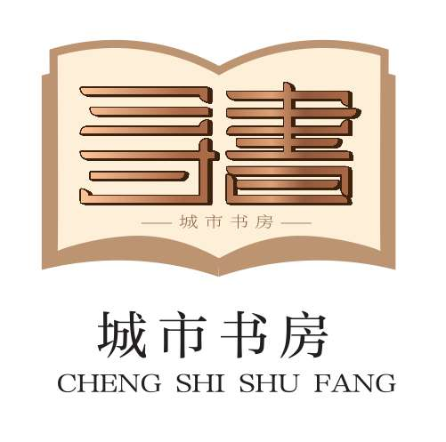

“寻书”城市书房标识



“寻书”阅读驿站标识

附件2

九江市“寻书”城市书房（阅读驿站）

建设任务计划

|  |  |  |  |  |  |  |  |  |
| --- | --- | --- | --- | --- | --- | --- | --- | --- |
| 县  （市、区） | 已建 | | 2023年应建 | | 2024年应建 | | 2025年应建 | |
| 城市  书房 | 阅读驿站 | 城市  书房 | 阅读驿站 | 城市  书房 | 阅读驿站 | 城市  书房 | 阅读  驿站 |
| 浔阳区 | 1 | 3 | 2 | 1 | 1 |  |  | 1 |
| 濂溪区 | 3 | 3 | 2 |  |  | 2 |  | 2 |
| 柴桑区 | 2 | 1 | 1 | 1 | 1 | 1 | 1 | 1 |
| 经开区 | 2 | 0 | 2 | 1 | 1 | 2 |  | 2 |
| 八里湖新区 | 2 | 2 | 2 | 1 |  | 2 |  | 2 |
| 修水县 | 3 | 1 | 1 | 1 | 1 | 1 |  | 1 |
| 武宁县 | 0 | 3 | 1 | 1 | 1 |  | 1 |  |
| 瑞昌市 | 2 | 4 | 1 |  | 1 | 1 | 1 |  |
| 都昌县 | 1 | 3 | 1 | 3 | 1 | 3 | 1 | 3 |
| 湖口县 | 1 | 7 | 1 | 2 | 1 | 2 | 1 | 1 |
| 彭泽县 | 1 | 3 | 1 | 1 | 1 | 1 | 1 |  |
| 德安县 | 1 | 3 |  | 1 |  | 1 |  | 1 |
| 共青城市 | 1 | 3 | 1 | 1 |  | 1 |  | 1 |
| 永修县 | 2 | 2 | 1 | 1 | 1 | 1 | 1 | 1 |
| 庐山市 | 1 | 4 | 1 |  | 1 |  |  | 3 |
| 庐山西海 | 1 | 3 |  | 1 |  | 1 |  | 1 |
| 合计 | 24 | 45 | 18 | 16 | 11 | 19 | 7 | 20 |
| 69 | | 34 | | 30 | | 27 | |

备注：参照《江西省行政区划简册》（2022年）各县（市、区）主城区面积参数，结合“15分钟阅读圈”（3-5平方公里）制定任务数。

附件3

九江市“寻书”城市书房（阅读驿站）

建设资源库申报表

|  |  |  |  |
| --- | --- | --- | --- |
| 名 称 |  | | |
| 性 质 | ○公办民营  ○公建民营  ○民办公助  ○其他 | 运营  起始时间 | 年/月 |
| 地 址 |  | | |
| 面 积 |  | | |
| 建成时间 |  | 图书品种数 |  |
| 经营时间 |  | | |
| 法人或负责人姓名 |  | 职工人数 |  |
| “寻书”活动开展情况 | 开展阅读、论坛、讲座等读书活动情况 | | |
| 申报理由 | | | |
|  | | | |
| 申报单位意见 | | | |
| 本单位承诺所有申报内容真实准确，如有虚假信息愿承担所有责任。  同意申报。  签字（盖章）：  日期： 年 月 日 | | | |
| 县（市、区）文广新旅局意见 | | | |
| 经审核，申报XX单位申报内容真实准确，同意申报。  签字（盖章）：  日期： 年 月 日 | | | |
| 市文广新旅局意见 | | | |
| 签字（盖章）：  日期： 年 月 日 | | | |

备注：实景图另附件发送（图片大小2M以上），包括门头照、内部环境照、活动开展照、设施设备照等。